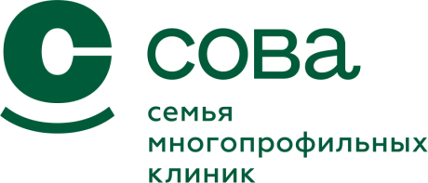
Акционерное общество «Многопрофильная лечебно-диагностическая клиника»
(АО «МЛДК»)
394018, г. Воронеж, ул. Никитинская ул., д. 52, помещение 3
тел.:+7 (473) 373-03-03;
e-mail: info@vrn.sovamed.ru
ОКПО 37775204, ОГРН 1116451003460
ИНН 6451430470

Уважаемые посетители!

- В нашей клинике вся медицинская помощь оказывается в соответствии со стандартами оказания медицинской помощи и клиническими рекомендациями. С содержанием стандартов вы можете ознакомиться на «Официальном интернет-портале правовой информации» www.pravo.gov.ru и официальном сайте Министерства здравоохранения РФ www.cr.minzdrav.gov.ru

- Информация о методах оказания медицинской помощи, связанных с ними рисках, видах медицинских вмешательств, их последствиях и ожидаемых результатах доводится до пациентов перед ее оказанием в зависимости от вида медицинской помощи, путем подписания между заказчиком (пациентом, его законным представителем) и исполнителем (АО «МЛДК») информированного добровольного согласия на медицинское вмешательство. Все подробности - в Информированном добровольном согласии, которое получает пациент.

- Срок ожидания медицинской помощи определяется вашим выбором во время записи на получение медицинских услуг в нашей медицинской организации.

- Вы можете ознакомиться с:
- перечнем платных медицинских услуг с указанием цен в рублях,
- сведениями об условиях, порядке, форме предоставления услуг и порядке их оплаты,
- сведениями о медицинских работниках, участвующих в предоставлении платных
медицинских услуг, об уровне их профессионального образования, квалификации и графике
их работы,
- перечнем жизненно необходимых и важных препаратов,
- правилами подготовки к исследованиям и манипуляциям,
- образцом Договора и текстом Информированного добровольного согласия

- на нашем сайте: https://voronezh.sovamed.ru
- на стойке ресепшен у администраторов
- по телефону КЦ +7 (473) 373-03-03
- перейдя по QR-коду

